Ders 20

Örnek sentax için

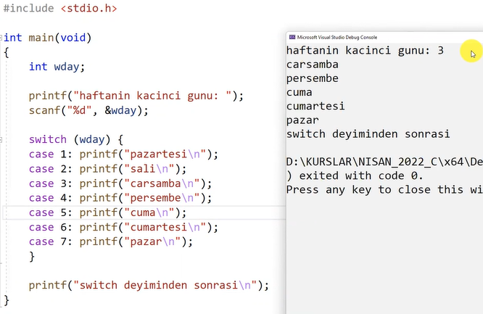

Case3 etiketine girer ve daha sonra altındaki bütün deyimleri yapar goto mantığı.

34 değerini verseydik swich deyimene girmezdi.

Case leri sıralama zorunluguğu yok

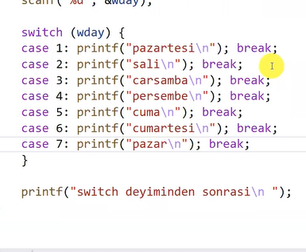

Yazdığımız günden sonra tek satır çalışıp çıkar

Öernek kart oyunu

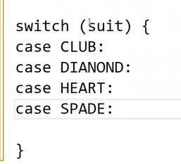

Örnek mesaj gönderen

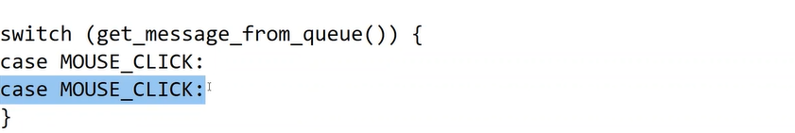

Döngü içinde switch örnek

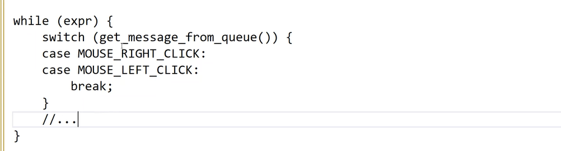

Bu örnekte Break deyimi tek döngüden çıkarır while kaldığı yerden devam eder

Hepsinden çıkmak istiyorsak goto kullanmak en iyisi.

Veya flag değişkeni kullanırız.

Örnek

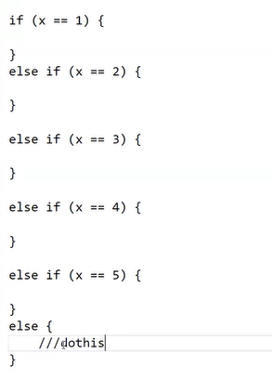

Sondaki else program koşullar sağlanmayınca çalışır.

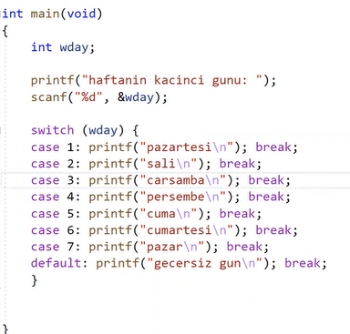

Defoult aynı görevdedir.

Ama default programda istedğimiz yerde kullanılır ancak aşağıda kullamak iyidir.

Programı etkilemez

Örnek if else switch yazımı

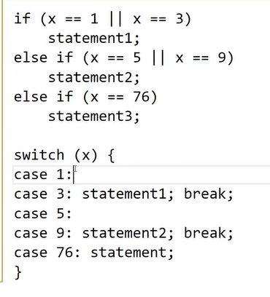

Alternatif olarak aşağıdakini yazabiliriz.

Caselerden sonra statement var ancak her caseden sonra değil.

Statement bir case 1 ve case 3 için aynı işlemde

Örnek tarih yazımı

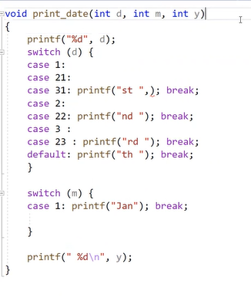

Örnek swicth koşulu fonksiyon

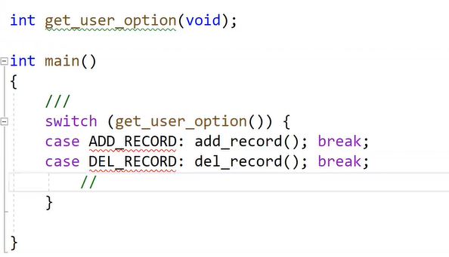

Örnek yılın kaçıncı günü

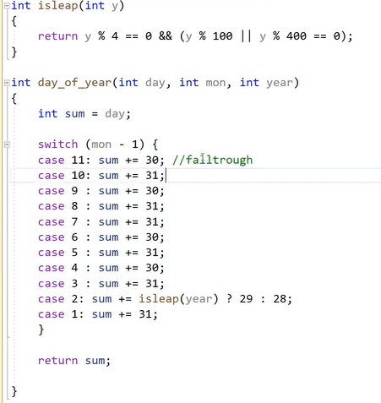

Switch ile oluşturmuş.

Ornek kumar oyunu olasılık hesaplama

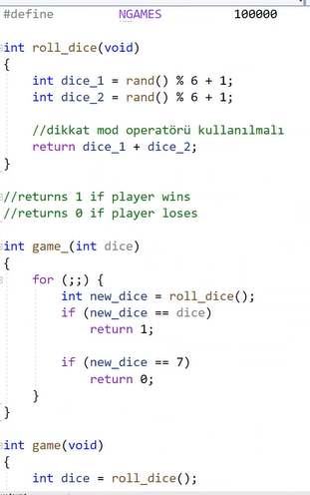

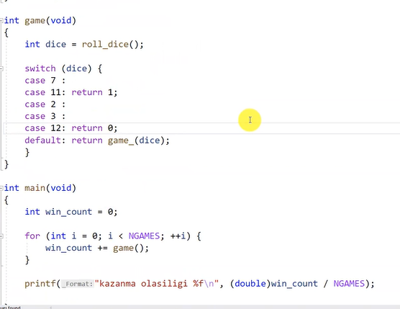

İlk fonksiyon rasgele sayı üretmektedir.

Üçüncü foksiyonda oyun oynanıyor. Tekte kazanazmazsa 2. Fonksiyondan devam ediliyor.

Main içindede her doğru ifadesi için count 1 arttırılmakta.

Goto deyimi

Örnek Word

